北 京 市 西 城 区 九 年 级 统 一 测 试 试 卷
物 理 2024.4
考生须知 | 1．本试卷共8页，共两部分，共27道题，满分70分。考试时间70分钟。  2．在试卷和草稿纸上准确填写姓名、准考证号、考场号和座位号。  3．试题答案一律填涂或书写在答题卡上，在试卷上作答无效。  4．在答题卡上，选择题、作图题用2B铅笔作答，其他试题用黑色字迹签字笔作答。  5．考试结束，将本试卷、答题卡和草稿纸一并交回。
第一部分
一、单项选择题（下列每题均有四个选项，其中只有一个选项符合题意。共24分，每题2分）
1．我国的北斗卫星能够精细导航，它使用的定位卫星与地面间信息传递利用的是
A．超声波 B．次声波 C．红外线 D．电磁波
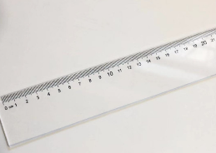
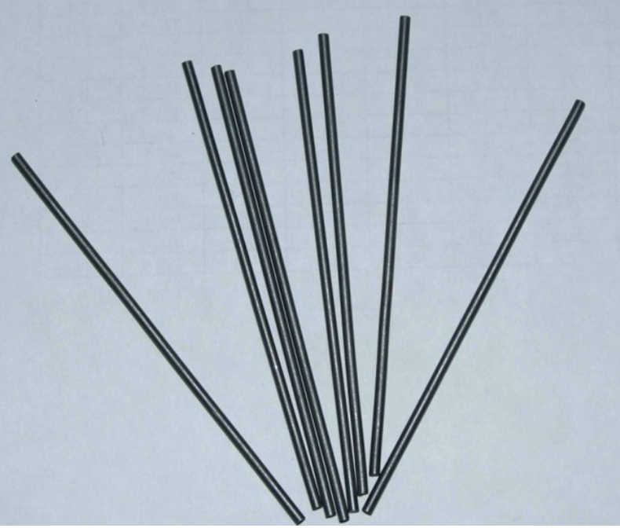
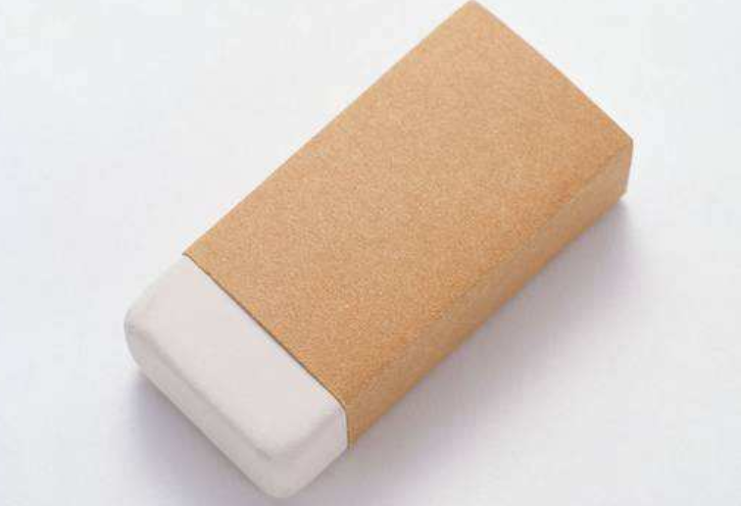
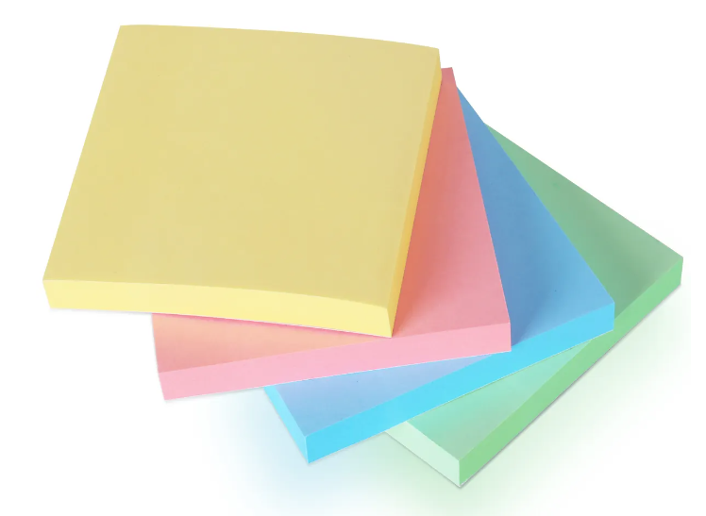
2．如图所示的四种物品中，通常情况下属于导体的是
塑料尺 橡皮擦 铅笔芯 便签纸
A B C D

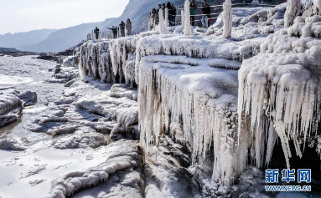
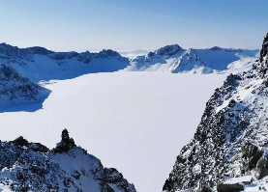
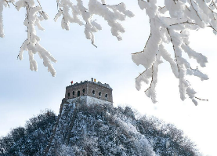
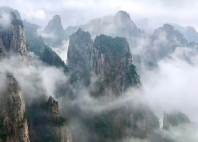
3．如图所示的四个物态变化的实例中，属于液化的是
B
A
C
D
黄山雾海
壶口冰瀑
天池白雪

长城雾凇

4．如图所示的四个实例中，为了减小压强的是
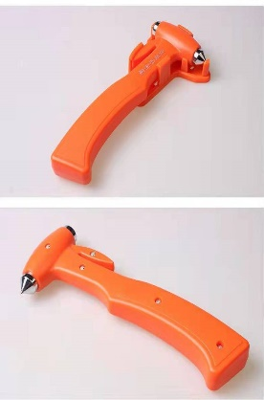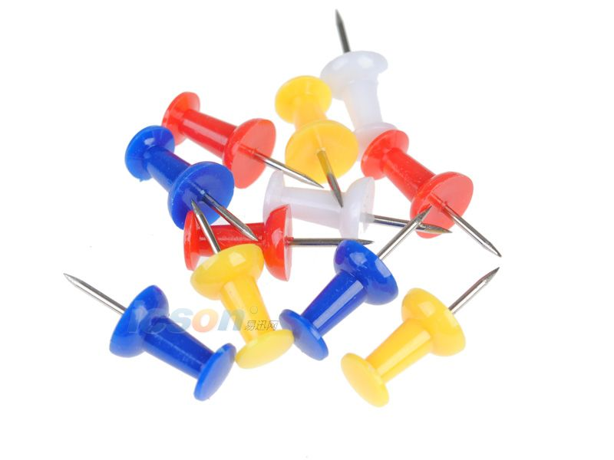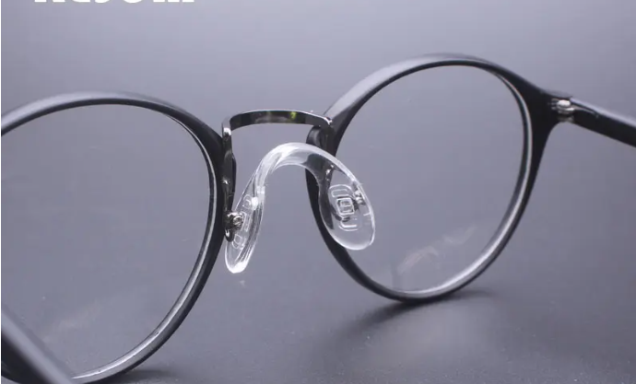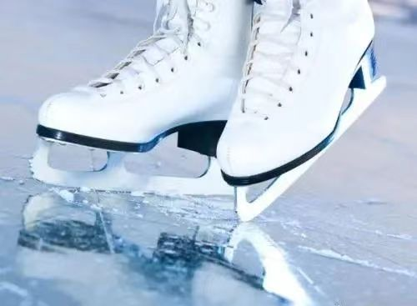
工字钉的钉尖很尖

A
B
C
D
冰鞋的刀刃较薄

破窗锤的锤头为锥状

镜架的鼻托较宽

5．如图所示的四种工具中，正常使用时属于省力杠杆的是
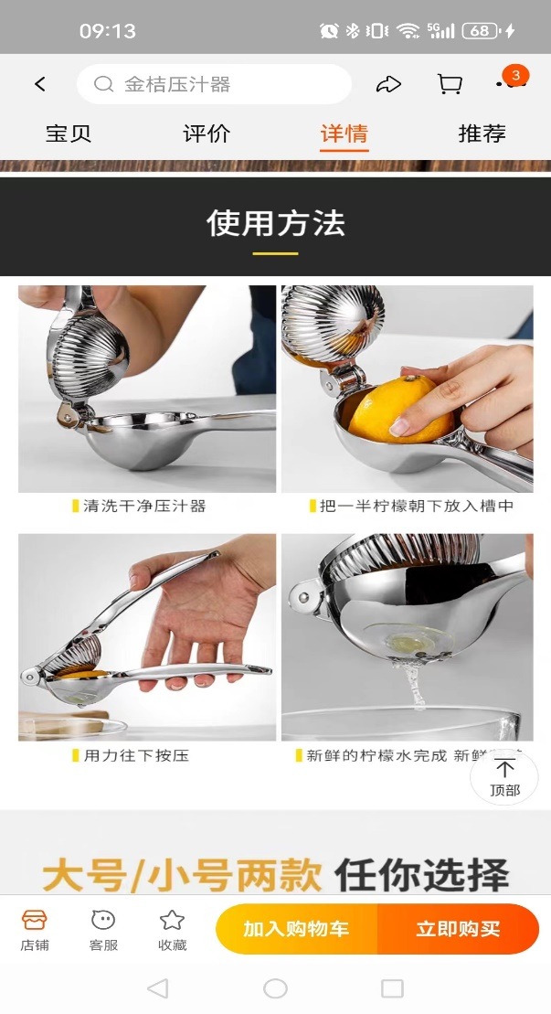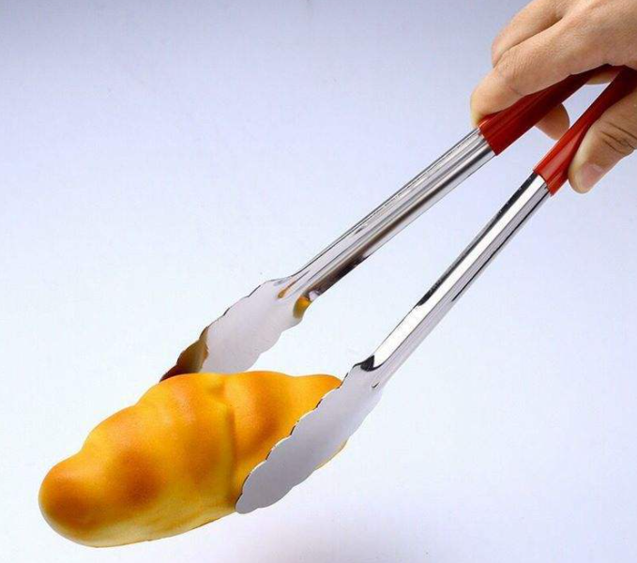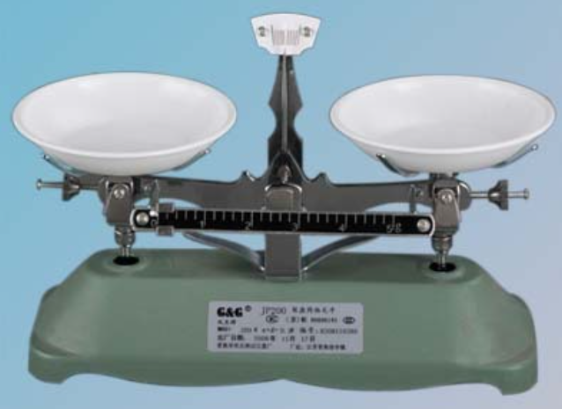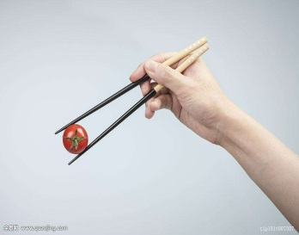
食品夹 天平 手动榨汁机 筷子

A B C D
6．如图所示的四个电磁实验中，能够说明“发电机工作原理”的实验是
A B C D
G
N
S
N
S
N
+
–
S
L
电热器
～
电源
7．如图所示的四个实验中，下列说法中正确的是
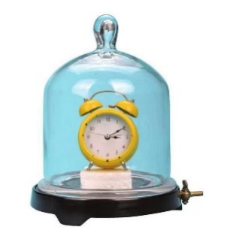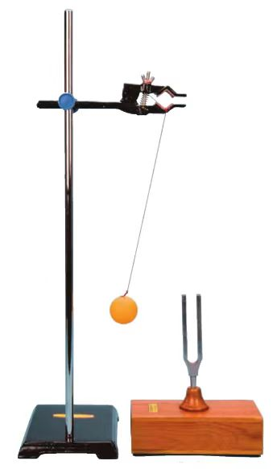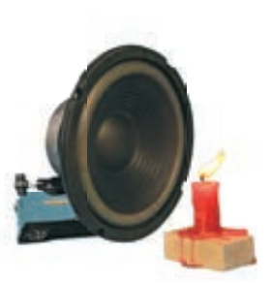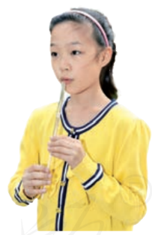
甲 乙 丙 丁

A．甲图：把正在响铃的闹钟放在玻璃罩内，逐渐抽出其中的空气，闹钟铃声逐渐变大
B．乙图：用发声响度不同的音叉轻触静止的乒乓球，两次乒乓球被弹开的幅度相同
C．丙图：将扬声器对准烛焰播放音乐，烛焰会随音乐跳动，这说明声波能传递能量
D．丁图：用嘴吹一根带活塞的塑料管，将活塞上下拉动时，发出哨声的音调不改变
8．如图所示，小明脚踏滑板车在水平路面运动，他用脚蹬地，滑板车向前运动一段距离；
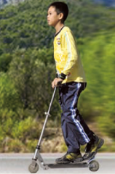
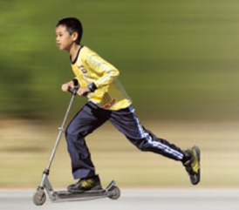
若他不再蹬地，滑板车最终会停下来。下列说法中
正确的是
A．滑板车的运动需要力来维持
B．滑板车最终停下来是因为受到阻力
C．小明蹬地时，他的脚受到地面向后的摩擦力
D．滑板车速度减小的过程中，它的惯性越来越小
9．如图所示，小球从A点出发，先后经过轨道上的B、C、D、E各点。则下列说法正确的是
A．小球在B点的机械能大于它在D点的机械能
A
B
C
D
E
B．从B点到E点的过程中，小球的机械能守恒
C．到D点时，若小球所受的力全部消失，它将保持静止
D．从D点到E点的过程中，小球的动能增大、重力势能减小、机械能保持不变
10．将甲、乙两个相同的溢水杯放在水平桌面上，分别盛满不同的液体，把两个完全相同的小球分别放入两溢水杯中，从杯中溢出的液体分别流到相同的小烧杯A、B中，待液体静止时，如图所示。此时，液体对小烧杯A底部的压强和液体对小烧杯B底部的压强分别为p₁和p₂，甲溢水杯对桌面的压强和乙溢水杯对桌面的压强分别为p₃和p₄，则下列判断正确的是
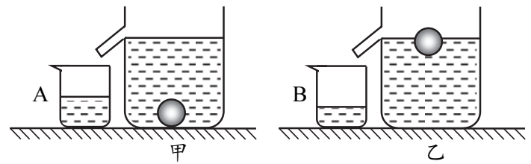
A．p₁＞p₂，p₃＞p₄
B．p₁＜p₂，p₃＜p₄
C．p₁＜p₂，p₃= p₄
D．p₁＞p₂，p₃＜p₄
11．某校科技兴趣小组的同学们为检测水流速度变化的情况，设计了检测水流速度变化的
模拟电路，如图所示。已知电源两端电压保持不变，R₀是定值电阻，机翼状探头始终浸没在水中，通过连杆带动滑动变阻器的滑片上下移动（注：水流速度越大，探头上下表面的压力差越大）。则下列分析中正确的是
A
R
R₀
S
连杆
探头
V
A.水流速度越小，电压表与电流表的示数之比越小
B.水流速度越小，电路的总电阻越小
C.水流速度越大，电压表的示数越大
D.水流速度越大，电流表的示数越大
12．如图甲所示，将物体A放在水平地面上，它对地面的压强为6×10³Pa。把物体A用细绳挂在杠杆的C端，杠杆的D端悬挂重为20N的物体B，如图乙所示，当杠杆在水平位置平衡时，物体A对地面的压强为2×10³Pa。已知：OC∶OD＝1∶3，g取10N/kg，不计杆重与绳重。要使物体A恰好被细绳拉离地面，则下列判断中正确的是
A
甲
O
C
D
A
B
乙
A.移动支点O的位置，使OC∶OD＝1∶4
B.物体A对地面的压力需要减少20N
C.杠杆D端所挂物体的质量增加1kg
D.物体A的底面积为300cm²
二、多项选择题（下列每题均有四个选项，其中符合题意的选项均多于一个。共6分，每题2分。每题选项全选对的得2分，选对但不全的得1分，有错选的不得分）
13．关于电磁现象，下列说法中正确的是
A．通电导体的周围存在磁感线
B．通电导体在磁场中受力的方向跟磁场方向有关
C．宋代沈括首先发现地磁场的两极与地理两极并不重合
D．物理学中把小磁针在磁场中静止时北极所指的方向规定为该点磁场的方向
14．下列说法中正确的是
A．分子之间既有引力又有斥力
B．电热丝可以使用超导材料制作
C．核能、风能、水能、太阳能都属于可再生能源
D．质量相等的水和沙石吸收相等的热量，沙石比热容较小，其升高的温度比水多
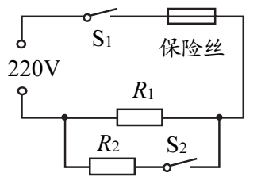
15．如图所示，是一款有高、低温两档的电熨斗电路原理图。R₁、R₂为电热丝，其中R₂=242Ω，关于该电熨斗，下列说法正确的是
A．开关S₁和S₂均闭合时，电熨斗处于低温档
B．闭合开关S₁，断开开关S₂时，电熨斗处于高温档
C．若电阻R₁=44Ω，则电熨斗高温档的功率为1300W
D．若电阻R₁=44Ω，电路处于低温档时，通电3min电熨斗产生的热量是1.98×10⁵J
第二部分
三、实验探究题（共28分，16、22、24题各4分，17、18题各2分，19、20、21、23题各3分）
16．（1）如图甲所示，木块A的长度为 cm。
（2）如图乙所示，温度计的示数为 °C。
（3）如图丙所示，通电螺线管的 端是N极（选填“左”或“右”），电源的
右端为 极。（选填“正”或“负”）
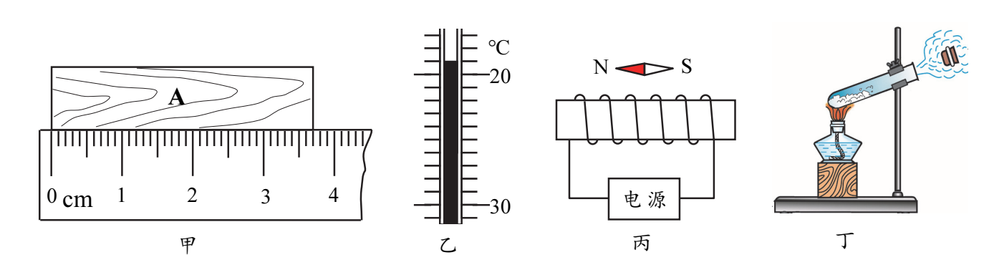
17．如图丁所示，在试管内装适量水，用橡胶塞塞住管口，将水加热一段时间后，橡胶塞
被推出，管口出现大量“白气”，这些“白气” 水蒸气（选填“是”或“不是”）。 橡胶塞被推出的过程中，水蒸气的 能转化为橡胶塞的动能。
18．小军用如图甲所示的装置进行实验，他闭合开关S，用缠绕着导线的铁钉吸引大头针，观察到被吸起的大头针数量较少；他移动滑动变阻器的滑片P，再用缠绕着导线的铁钉吸引大头针，如图
甲 乙

S

P
S

P
乙所示，观察到被吸起的大头针数量变多。小军探究
的问题是： 。
19．小丽利用如图所示装置“探究平面镜成像的特点”，她在水平桌面上铺一张白纸，在纸
上竖立一块透明薄玻璃板，将点燃的蜡烛A竖立在玻璃板前，可以看到它在玻璃板后
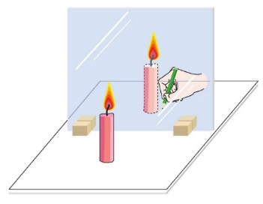
面的像。
A
B
（1）小丽拿一支与蜡烛A完全相同但不点燃的蜡烛B，竖立
着在玻璃板后面移动，直到在玻璃板前多个角度观察
蜡烛B跟 完全重合，这时蜡烛B所在位置就
是蜡烛A像的位置。
（2）在蜡烛A远离玻璃板过程中，它的像的大小 。
（选填“变小”、“不变”或“变大”）
（3）若将玻璃板倾斜，蜡烛A的像将 （选填“仍然”或“不再”）与蜡烛A关于玻璃板对称。
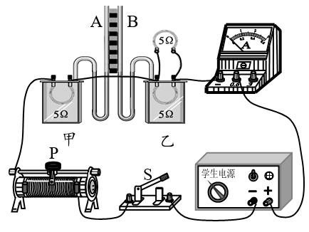
20．如图所示是小华“探究电流产生的热量与什么因素有关”的实验装置，在甲、乙两个相同的密封容器内都有一段阻值为5Ω的电阻丝，在乙容器的外部，将一个5Ω的电阻丝和这个容器内的电阻并联。实验前，两个“U”形管内液面相平。
（1）利用此装置可以探究电流通过导体所产生的
热量跟 是否有关，在实验中应控制
通电时间相同、 相同。
（2）闭合开关S，一段时间后，观察到A和B两
个U形管中的液面高度变化不同，能得出的
实验结论是： 。
21．为“探究液体内部的压强与哪些因素有关”，小乐提出以下三个猜想：
猜想A：液体内部的压强与液体的深度有关
猜想B：液体内部的压强与液体的密度有关
猜想C：液体内部的压强与液体的质量有关
为了验证猜想，小乐利用同一个微小压强计、相同的烧杯等器材进行了如甲、乙、丙
图所示的实验。
（1）实验中通过微小压强计 反映液体内部的压强。
（2）通过比较 两图所示的实验现象，可以验证猜想B。

（3）通过比较甲、乙两图所示的实验现象， 验证猜想C。（选填“能”或“不能”）
甲
乙
水
水水
丙
盐水
22．物理课上，同学们做“探究凸透镜成像规律”的实验。
（1）小娟将焦距为10cm的凸透镜固定在光具座上50cm刻线处，将点燃的蜡烛和光屏分别放在凸透镜的两侧，点燃的蜡烛放置在光具座上20cm刻线处，如图所示。小娟移动光屏，在光屏上可呈现烛焰清晰的倒立、 的实像。
cm
0
50
100
90
80
70
60
40
30
20
10
（2）为了探究凸透镜所成实像的高度与
物距、焦距的关系时，三个小组的
同学用高度相同的发光体以及焦距
不同的凸透镜等器材进行了实验，
部分实验数据如表中所示。
表1（f₁=5cm） |  |  | 表2（f₂=9cm） |  |  |  | 表3（f₃=10cm）
物距u/cm | 像高h/cm |  |  | 物距u/cm | 像高h/cm |  | 物距u/cm | 像高h/cm
15 | 1.6 |  |  | 18 | 3.2 |  | 25 | 2.1
18 | 1.2 |  |  | 30 | 1.4 |  | 35 | 1.3
40 | 0.5 |  |  | 40 | 0.9 |  | 40 | 1.1

由表中数据可知：物体高度、凸透镜焦距一定时，物距越 ，实像的高度越高。
物体高度、物距一定时，凸透镜焦距越 ，所成实像的高度越小。
（3）小亮和小娟利用凸透镜和光屏观察同一个发光体在各自光屏上所成的像，已知小娟所用凸透镜的焦距比小亮所用凸透镜的焦距大，若要在两人的光屏上呈现等高的像，则 的凸透镜应离发光体更远些。（选填“小亮”或“小娟”）

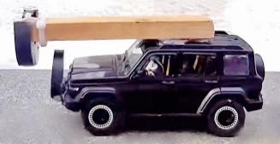
23．小强在玩具小车的车头固定了一块磁铁，他手拿另一块磁铁吸引车头的磁铁，小车在磁力作用下就运动起来。于是他将一根木棍一端固定一块磁铁，并把木棍另一端固定在玩具车上，使两块磁铁的异名磁极相对，小强制作了如图所示的“磁动力小车”。他认为：利用异名磁极相互吸引的原理，无需其他动力，小车就能在水平路面上运动起来。请你回答以下问题：
磁铁A
磁铁B
木棍
小车
（1）小强把“磁动力小车”放在水平路面上，小车能否靠A、B两磁铁的磁力运动起来？ 。
（2）请你对上述判断简要分析说明： 。
（请画出图中“磁动力小车”的受力示意图辅助说明）
24．小瑄的妈妈购买了一只手镯，据商家介绍手镯的材质是和田玉的。小瑄想利用家中的电子秤、大玻璃杯（杯子直径大于手镯外径）、细线、水、（如图所示）验证手镯的材质。她设计了如下的实验方案。
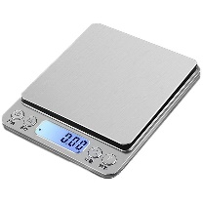
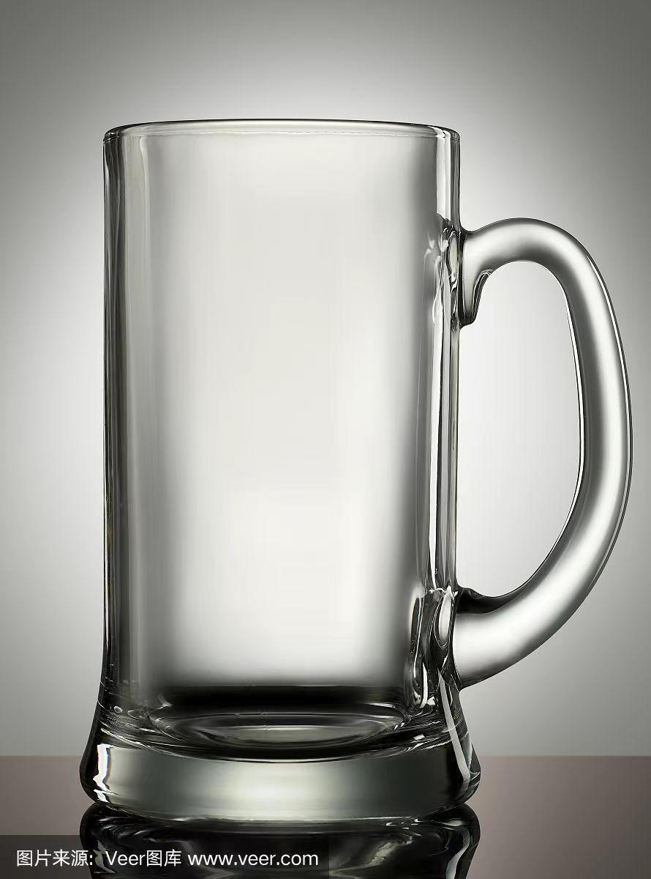
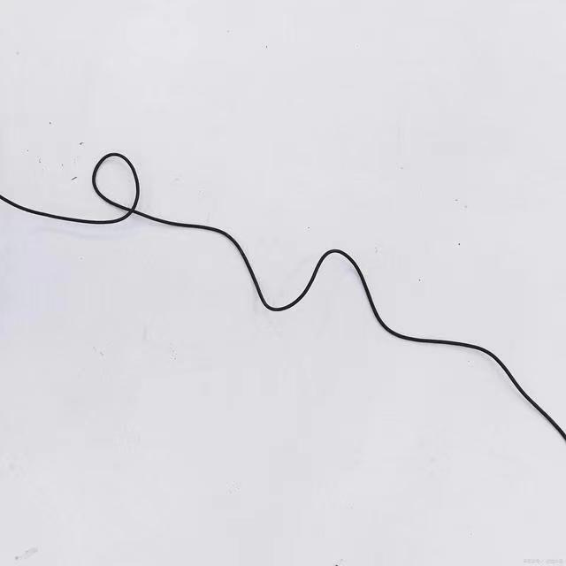
（1）请你将小瑄的实验步骤补充完整。
①已调零的电子秤放在水平桌面，
测量手镯的质量m₁，并记入表格；
②将适量的水倒入玻璃杯中，用电子
秤测量水和杯子的总质量m₂，记入实验表格；
③装水的玻璃杯仍放在电子秤上，用细线拴住手镯，手提细线将手镯 ，
记录电子秤的示数m₃。
④利用测量数据及水的密度ρ_{水}，写出该手镯的密度表达式：ρ= 。
（2）请画出实验数据记录表格。
四、科普阅读题（共4分）

请阅读《在“死亡之海”钻探“中国深度”》并回答25题。

在“死亡之海”钻探“中国深度”
2024年3月4日14时48分，我国首口万米深地科探井—“深地塔科1井”正式穿越万米大关。这标志着继深空、深海探索大自然的壮举之后，我国在深地领域实现重大突破。
这口井位于被称为“死亡之海”的新疆塔克拉玛干沙漠腹地，设计深度11100m。自2023年5月30日开钻，数百名石油工人和科研人员坚守沙海腹地，连续奋战279天，历经高温、严寒、风沙和复杂地质情况等极端考验，成功钻探突破万米，同时创造了世界上钻探万米深井用时最短的记录。
垂直井深突破地下万米，在我国尚属首次！这不仅是为国家找油找气，也是探索地球未知领域、拓展人类认识边界的一次大胆尝试。约20层楼高的钢铁塔架，稳稳矗立在流沙之上，重达2000多吨的钻头、钻杆、套管等深入地下，穿透白垩系等10多个地层，成为探索地球深部的“望远镜”。
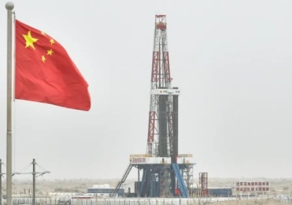
深地钻探难度堪比“探月工程”，钻探超万米后控制难度极大。当钻头抵近地下万米地层时，钻井设备承受的高温超过200℃、高压超过230MPa，这对钻井工具和钻井液都是巨大的挑战。我国科技人员攻克一系列技术难关，让钻机关键部件全面国产化，有效解决了核心部件“卡脖子”问题。科研人员还自主研发了耐盐、耐高温、超高密度的钻井液，为深地勘探提供了可靠支撑。
近年来，我国不断刷新“中国深度”。深地塔科1井钻破万米后成为陆地上世界第二、亚洲第一的垂直深井，在深地科学研究和超深层油气勘探领域具有里程碑的意义。万米“冲刺”成功后，深地塔科1井肩负科学探索和预探发现双重使命，继续向目标深度全速钻进。
25．请根据上述材料，回答下列问题：
（1）深地塔科1井的成功钻探，为超深层油气资源勘探开发提供了有力支持。石油和
天然气属于 能源。（选填：“一次”或“二次”）
（2）深地塔科1井地下万米处的高压大约是马里亚纳海沟11000m处水压的 倍。（结果请保留整数）
（3）钻井液也叫钻井泥浆，被喻为钻井的 “血液”。钻井液是由粘土、水（或油）以及各种化学处理剂组成的一种溶胶悬浮体的混合物。钻井液在入井出井的循环过程中发挥着传递动力、携带岩屑、平衡地层压力和润滑钻具等关键作用。在深地钻探过程中，钻井液能够对高速旋转的钻头进行冷却和润滑，保护钻头不被高温破坏，因此，钻井液对安全高效钻井至关重要。在钻探过程中，钻井液通过 的方式对钻头进行冷却，减小钻头的内能。
（4）为了万米深地钻探，我国科技人员自主研发的钻井液具备哪些特点： 。
五、计算题（共8分，26、27题各4分）
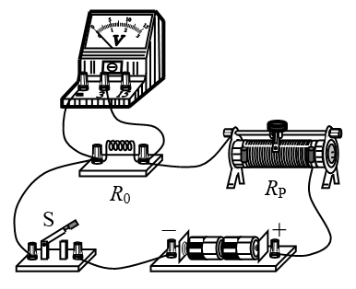
26．如图所示的电路中，定值电阻R₀为10 Ω，电源两端电压为3V并保持不变。闭合开关S，调节滑动变阻器R_{P}，使电压表示数为1V。
（1）画出实物电路所对应的电路图；
（2）求R_{P}接入电路的阻值；
（3）求R₀的电功率。

27．如图所示，工人站在水平地面上，用滑轮组提升重为800N的物体A，工人对绳子的自由端施加竖直向下的拉力F，物体A被竖直匀速提升0.5m，用时5s，此时，工人对水平地面的压力为100N。已知：工人重为600N。不计绳重和

A
F
轴摩擦。
（1）画出图中工人的受力示意图；
（2）求工人对绳端的拉力；
（3）求绳端拉力的功率；
（4）求该滑轮组的机械效率。

